T. P. Nº4: MODULACION

1. Diseñar e implementar 2 moduladores.- La selección del tipo de modulador, y la banda de trabajo queda a selección del alumno. El modulador de doble banda lateral con portadora suprimida y AM con el MC1496 (modulador balanceado/demodulador) no se permite utilizar, si se ha utilizado en la cátedra de Comunicaciones.

Especificaciones:

Modulador 1 |  | Modulador 2
A. tipo de modulación | AM | A. tipo de modulación | FM
B. f_{C} | 600 KHz | B. f_{C} | 93 MHz
C. ΔW | 530 – 1600 KHz | C. ΔW | 88 - 108Mz
D. Vcc | 12 V ; -8V | D. Vcc | 1,5 V
E. R_{L} | 10 KΩ | E. R_{L} | 10 KΩ
F. P_{L} |  | F. P_{L}

2. Efectuar las siguientes mediciones:

A. Medir y graficar la tensión de salida en función del tiempo. Graficar la variación de la portadora en función de la tensión (si es un VCO, por ejemplo) y la variación de la portadora en función de la señal modulante. Medir el índice de modulación o dibujar las formas de onda para distintos índices de modulación. No todos los métodos de modulación requerirán las mismas mediciones, por lo que se deberá utilizar el criterio de mostrar todas las posibilidades aplicables

B. Potencia máxima aplicada a la carga, o potencia en función de las variaciones de la carga.

Nota: Deberá implementarse en plaqueta impresa de fibra de vidrio. En lo posible, tratar de registrar el número del grupo. Si se implementa un modulador de FM en VHF, deberá utilizarse, además, un blindaje para evitar interferencias, y los capacitores fijos deberán ser de mica-plate. Se requerirá el informe con todas las hojas de datos.

Modulador AM

Para este trabajo practico utilizamos el integrado MC1496 el cual nos permite obtener a la salida una señal que es el producto de dos señales (portadora y modulante) de entrada. El mismo puede utilizarse como modulador balanceado, mezclador doblemente balanceado, detector coherente, doblador de frecuencia, y cualquier aplicación que haga uso de dicha operación. Como para nuestro práctico necesitamos tener a la salida un modulador en el cual se pueda variar la amplitud sobre la portadora utilizamos el siguiente circuito:

Figura 1

Elegimos utilizar una portadora de fc=600KHz y una modulante de fm=40kHz para la realización de practico, ya que de esta manera estamos en la frecuencia de AM y logramos apreciar muy bien la variación de las 2 señales en la salida.
Como muestra la figura 2, la señal generada por el transmisor (portadora) es mezclada con la señal (modulante) que se desea emitir haciendo variar la amplitud de las ondas de la portadora (eje vertical de la gráfica) mientras la frecuencia de ciclos se mantiene constante (eje horizontal).

La amplitud de la modulante hace variar a la amplitud de la portadora, lo que clásicamente se dice la envolvente de la portadora es la modulante. La amplitud de la modulante se suma a la amplitud de la portadora aumentando y disminuyendo la amplitud final, como se observa en la figura 2. Esto implica que el valor máximo de la onda modulada es la suma de ambas amplitudes y el mínimo será la resta de ambas.
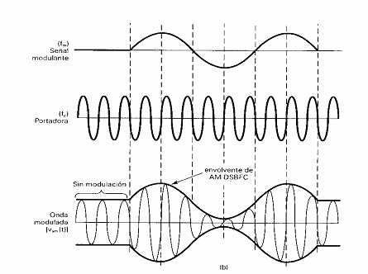
Figura 2

Ancho de banda
El ancho de banda (B ó BW) de una onda AM DSBFC es igual a la diferencia entre la frecuencia lateral superior más alta y la frecuencia lateral inferior más baja o sea dos veces la frecuencia de la señal modulante más alta.

Índice de modulación

El índice de modulación (m) es un termino utilizado para describir la cantidad de cambio de amplitud (modulación) presente en una forma de una onda de AM. La ecuación de (m) es la siguiente:

Para poder obtener el mayor rendimiento, el índice de modulación (m) debe ser igual a uno, por ende ambas amplitudes de las señales modulante y portadora deben ser iguales. De esta manera se obtiene el mayor rendimiento que es igual al 33%. La ecuación para obtener el rendimiento es la siguiente:

Para m<1

Es cuando la modulante es de un amplitud menor que la portadora el índice es menor que 1.
En nuestro caso tomamos tres muestras con distintos índices de modulación para poder observar la diferencia.

Caso 1 (m = 0,81)

De la figura anterior vemos que:

V_{max}= 114 mV
V_{min}= 12 mV

Por ende:

Obteniendo un rendimiento de:

Caso 2 (m = 0,44)
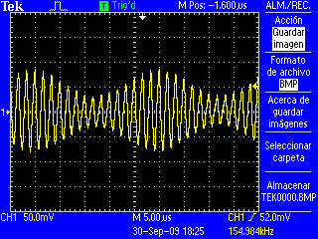
De la figura anterior vemos que:

V_{max}= 88 mV
V_{min}= 34 mV

Por ende:

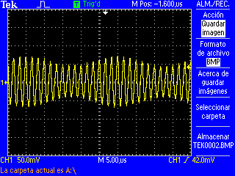
Caso 3 (m = 0,23)
De la figura nº vemos que:

V_{max}= 74 mV
V_{min}= 46 mV

Por ende:

Para m>1

Si la amplitud de la modulante es mayor que el de la portadora el índice será mayor que 1 y la señal queda distorsionada.

En este caso se dice que la señal se encuentra sobremodulada y en la salida se vera una imagen como la siguiente.

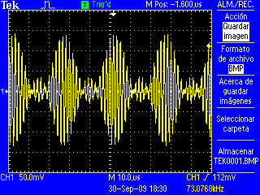

Espectro de frecuencia

El espectro de AM abarca desde (fc-fm(max)) a (fc+fm(max)) en donde fc es la frecuencia de la portadora y fm(max) es la frecuencia de la señal modulante más alta. La banda de frecuencias entre fc-fm(max) y fc se llama banda lateral inferior (LSB) y cualquier frecuencia dentro de esta banda se llama frecuencia lateral inferior (LSF). La banda de frecuencias entre fc y fc +fm(max) se llama banda lateral superior (USB) y cualquier frecuencia dentro de esta banda se llama frecuencia lateral superior (USF).
En nuestro caso la fc es 600 KHz y fm(max) es 40 Khz. Y el espectro de frecuencias se ve como en la figura siguiente con las 2 bandas laterales.

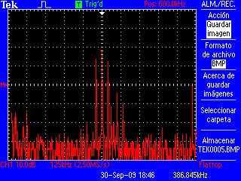

Potencia máxima aplicada a la carga

La potencia desarrollada a través de una carga por una portadora no modulada es igual al voltaje de la portadora al cuadrado, dividido por la resistencia de carga.

Las potencias de las bandas laterales superiores e inferiores se expresan como:

Sustituyendo:

La potencia total en una onda de amplitud modulada es igual a la suma de las potencias de la portadora, la banda lateral superior y la banda lateral inferior .

Para la medición de la potencia se agregó a la salida, un resistor de 10 KΩ, luego se midió la caída de tensión en el resistor, para implementar la siguiente fórmula:

Conclusión

En el modulador de AM, con la implementación del circuito integrado MC1496 resultó bastante sencillo la aplicación y realizar la modulación. Solamente variando la amplitud de la señal modulante y dejando fija la amplitud de la señal portadora pudimos obtener las distintas señales de salida modulada con distintos índices de modulación y también una señal sobremodulada. Para poder ver las señales de salida en el osciloscopio con cierta claridad, tuvimos que incrementar la frecuencia de la modulante. O bien podríamos haber bajado la frecuencia de la portadora pero de esa forma nos íbamos del rango de frencuencias de AM.

Modulador FM

En la modulación de frecuencia, la señal modulante hace que varíe la frecuencia de la portadora a cada lado de su frecuencia de reposo. La amplitud de la salida de RF se mantiene constante. La figura muestra lo explicado.
La desviación de frecuencia es proporcional a la amplitud de la señal modulante.

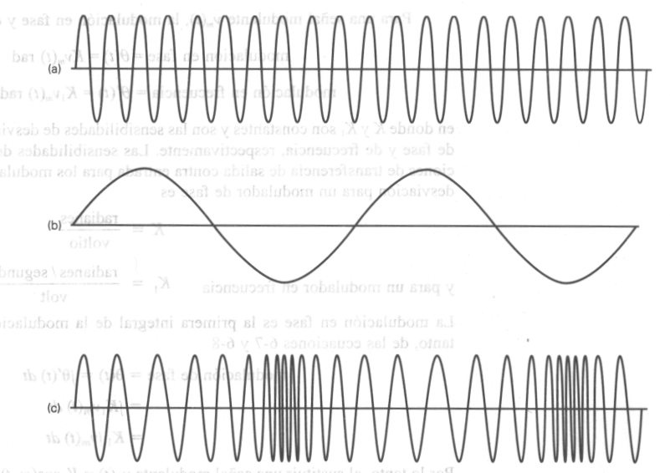
Figura 1 (a) Señal Portadora (b) Señal Modulante © Señal Modulada en FM

La desviación de frecuencia de la señal modulada es función de la amplitud de la señal modulante. Si la desviación máxima y mínima de la frecuencia de portadora se la mantiene constante, la modulación en frecuencia queda entonces en la cantidad de veces que se desvía la portadora. De tal manera que la desviación será función de la amplitud de la modulante y la cantidad de veces que se desvía es función de la frecuencia de la modulante. De donde la modulación en frecuencia esta en la cantidad de veces que se desvía la portadora. La figura anterior muestra una señal modulada en frecuencia, a partir de una onda periódica senoidal.

Implementación

Para realizar este modulador utilizamos el CI BA1404. Y el circuito que usamos es el siguiente:

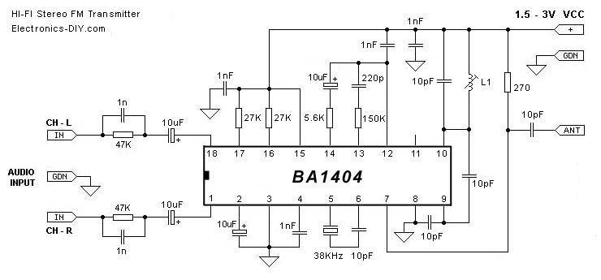

Con la única diferencia es que en el circuito tanque colocamos un trimmer de 20 pF y una bobina fija con la características: N = 4 vueltas, núcleo de aire, diámetro alambre = 0,7 mm.

Con este circuito resonante es como se logra variar la frecuencia de la portadora variando en nuestro caso el trimmer. El uso cristal de 38 KHz nos proporciona una frecuencia muy sólida a la salida y nos permite excursionar entre las frecuencias de portadora de 76 a 108 MHz.

Para ponerlo en funcionamiento utilizamos un generador de funciones para introducir el tono en el canal derecho e izquierdo.

Una vez puesto en funcionamiento este circuito obtuvimos una señal de salida con portadora en 93 MHz (en la figura), escuchando el tono que nos brinda el generador en una radio FM para dicha frecuencia.

También probamos obtener distintas señales de salida variando el trimmer. Y corroboramos que este circuito tenia la excursión en frecuencia deseada. Llegando a poder escuchar el tono que nos entrega el generador de funciones en cada frecuencia del rango de FM comercial.

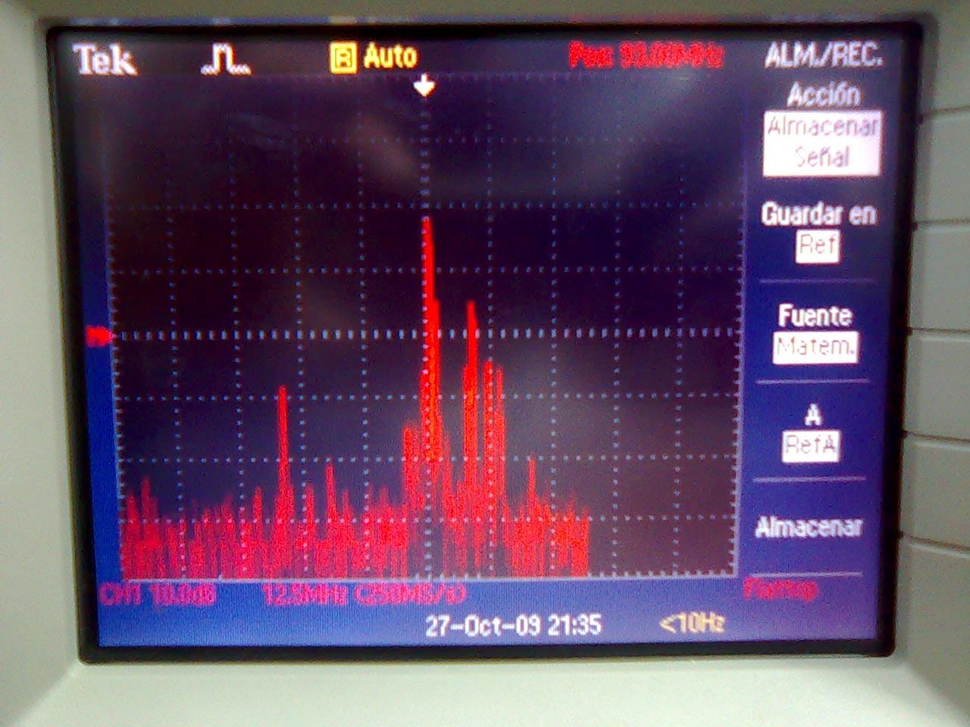

Conclusión

En este circuito a pesar de poder escuchar bien el tono en una radio FM tuvimos la gran dificultad del ruido, el cual nos interfería en la transmisión. Para poder solucionarlo tuvimos que trabajar mucho con la bobina, variando la separación entre espiras de la misma.

